СВЯЗЬ МЕЖДУ ИМПУЛЬСНЫМ МЕТОДОМ И МЕТОДОМ ПЕРИОДИЧЕСКОГО НАГРЕВА
Перевозчиков С.М.,Загребин Л.Д., Артанов А.М.
ФГБОУ ВПО «ИжГТУ имени М.Т.Калашникова», 426069, Удмуртская Республика, г. Ижевск, ул. Студенческая, д. 7, E-mail: psm@idz.ru
В настоящее время для измерения теплофизических свойств (ТФС) широко распространены нестационарные методы, такие как импульсный метод (метод Паркера) [1,2] и метод периодического нагрева [3], различающиеся способом теплового воздействия на образец. В теоретической модели импульсного метода Паркера тепловое воздействие представляется в виде импульса с бесконечно малой длительностью $δ\left(t\right)$. В спектральном виде его можно представить через преобразование Фурье как
$F\left\{δ\left(t\right)\right\}=∆\left(ω\right)=e^{-iω0}=1$ ,
т.е. в виде бесконечной суммы колебаний различных частот с одинаковой амплитудой и нулевой начальной фазой. Соответственно, преобразование Фурье от функции температуры по методу Паркера будет представлять собой реакцию образца на гармоническое воздействие, в методе периодического нагрева
$F\left\{θ\left(Fo\right)\right\}=F\left\{1+2\sum_{n=1}^{∞}{{\left(-1\right)}^{n}exp\left(-n^{2}π^{2}Fo\right)}\right\}=$
$=πδ\left(Pd\right)-\frac{i}{ω}+2\sum_{n=1}^{∞}{{{\left(-1\right)}^{n}}/{\left(n^{2}π^{2}+iPd\right)}}$,
где $Fo={at}/{d^{2}}$ -безразмерное время (критерий Фурье), $Pd={ωd^{2}}/a$ – безразмерная частота (критерий Предводителева), d – толщина образца, a – температуропроводность, t – время, ɷ - частота. Сдвиг фазы
$tg φ=\frac{Re}{Im}={-2\sum_{n=1}^{∞}{\frac{{\left(-1\right)}^{n}n^{2}π^{2}}{n^{4}π^{4}+{Pd}^{2}}}}/{\left(\frac{1}{Pd}+2\sum_{n=1}^{∞}{\frac{{\left(-1\right)}^{n}Pd}{n^{4}π^{4}+{Pd}^{2}}}\right)}$. (1)
На рис. 1 показана зависимость φ(Pd) для точного решения [3] и формулы (1) с различным количеством членов ряда.
Видно, что в сравнении с точным решением для метода [3] периодического нагрева данные формулы упрощаются.
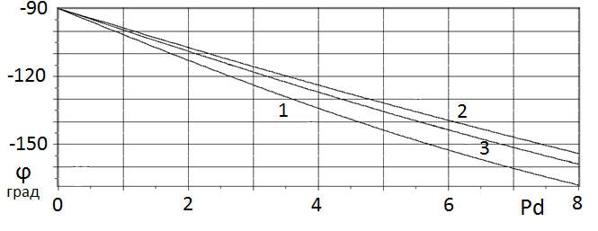

Рис.1. Зависимость φ(Pd). 1-количество членов ряда 1, 2-2, 3-точное решение [3].

ЛИТЕРАТУРА

- Parker W. J., Jenkins R. S., Buttler C. P., Abbott G. L. Flash method of determining thermal diffusivity, heat capacity and thermal conductivity // J. Applied. Phys. -1961. -V. 32. №9. -P. 1679-1684.
- Перевозчиков С. М., Загребин Л. Д. Автоматизированная система измерения теплофизических параметров металлов и сплавов // Приборы и техника эксперимента. -1998. -№3. -С. 155-158.
- Платунов Е. С., Буравой С.Е., Курепин В. В., Петров Г. С. Теплофизические измерения и приборы. –Л.: Машиностроение, 1986. –256 с.

